重要文档妥善保管



**Supwisdom solutions**

**上海树维信息科技有限公司**

**研究生教学任务核对手册**

**V1.0.0**

**Written By Shanghai Supwisdom Co., LTD.**

**上海树维信息科技有限公司**

**All Rights Reserved**

# 修改账号密码

## 修改密码

登录管理员账号后，请马上修改密码。密码的复杂程度要求较高，请按要求设置（根《中华人民共和国网络安全法》2017年6月1日起实施生效），并保管好密码。

## 修改方法

1. 点击“我的账户”进行密码修改

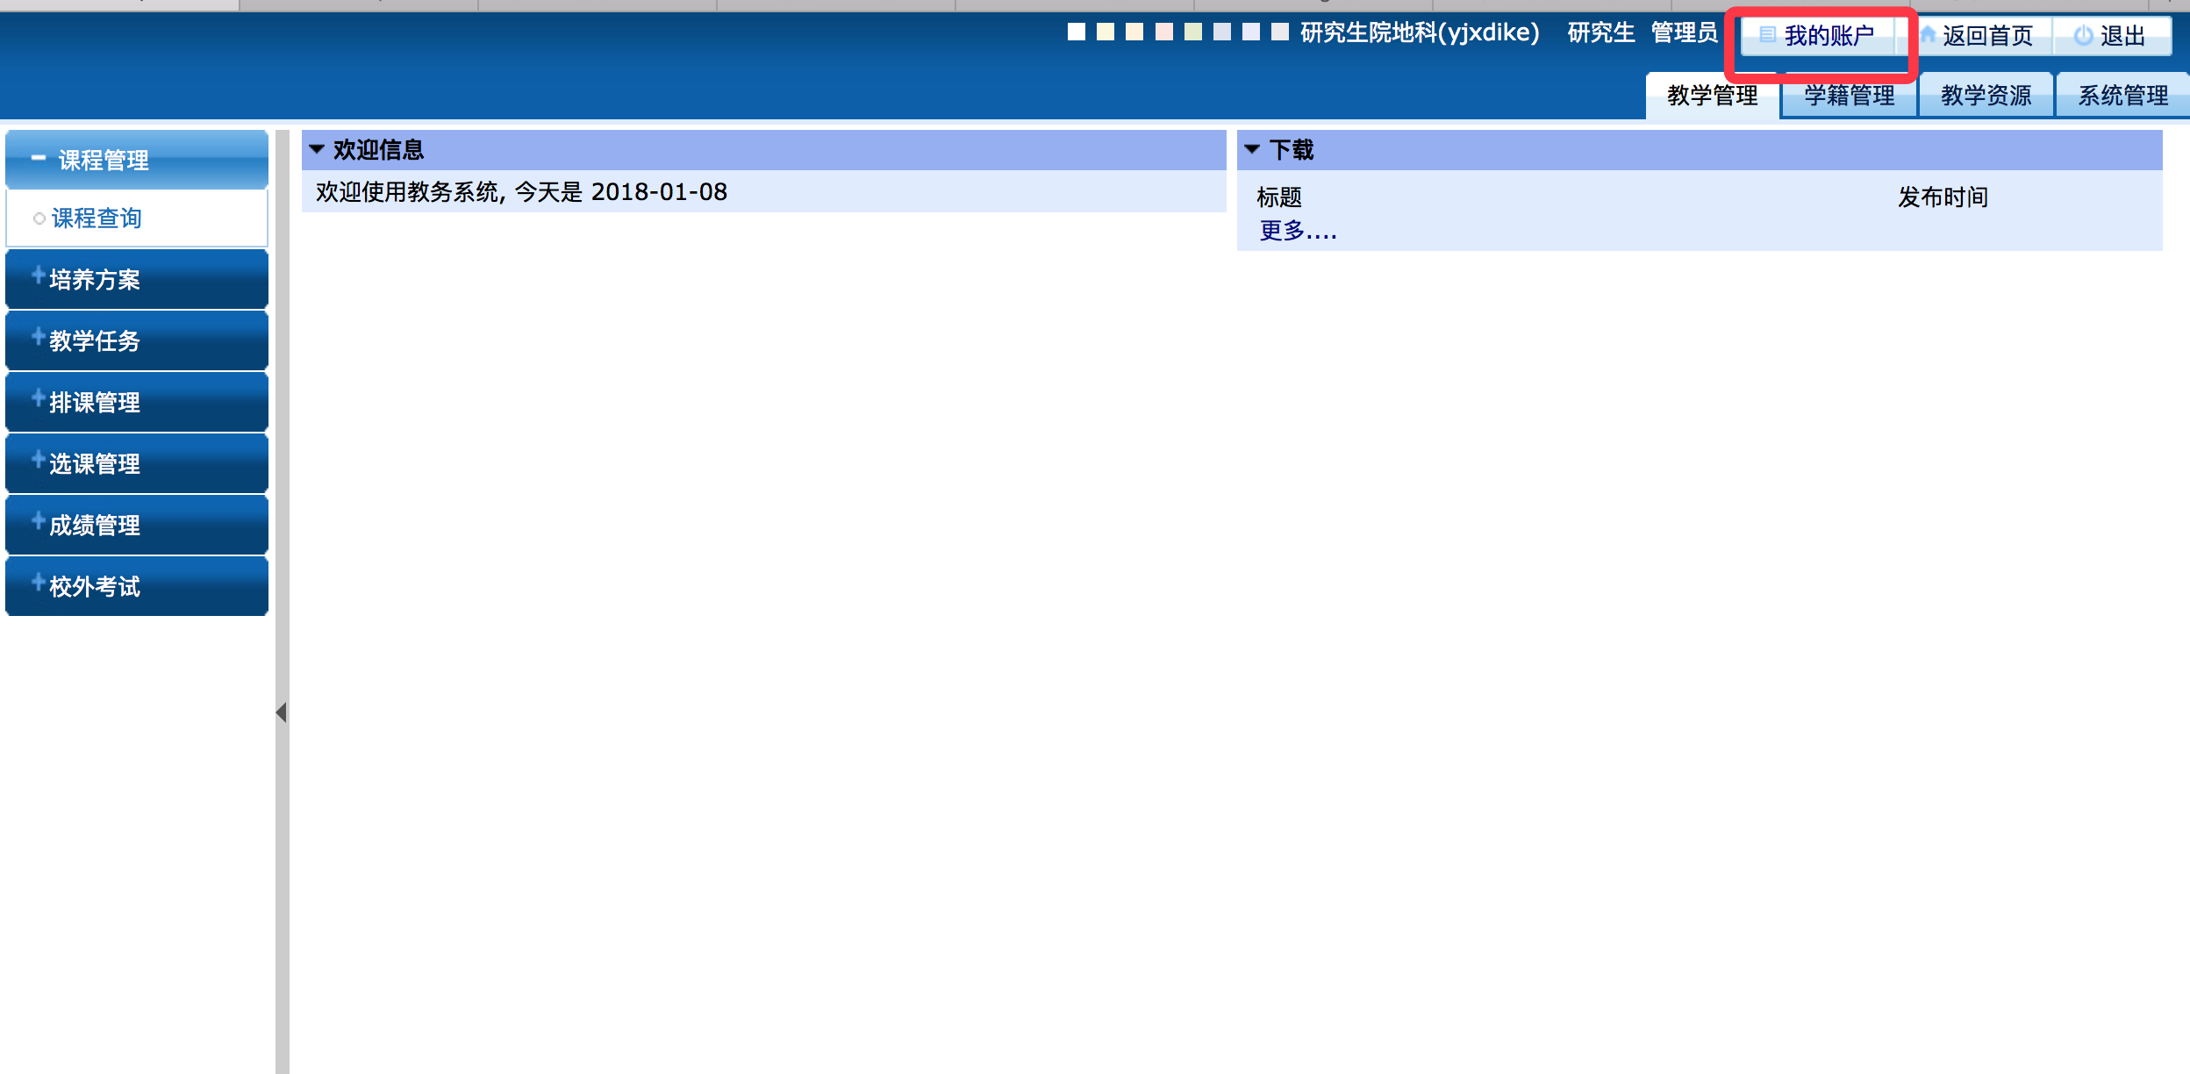

1. 点击“修改密码”进行密码修改。（本页面可以查看自己账户的权限、登录日志等信息）

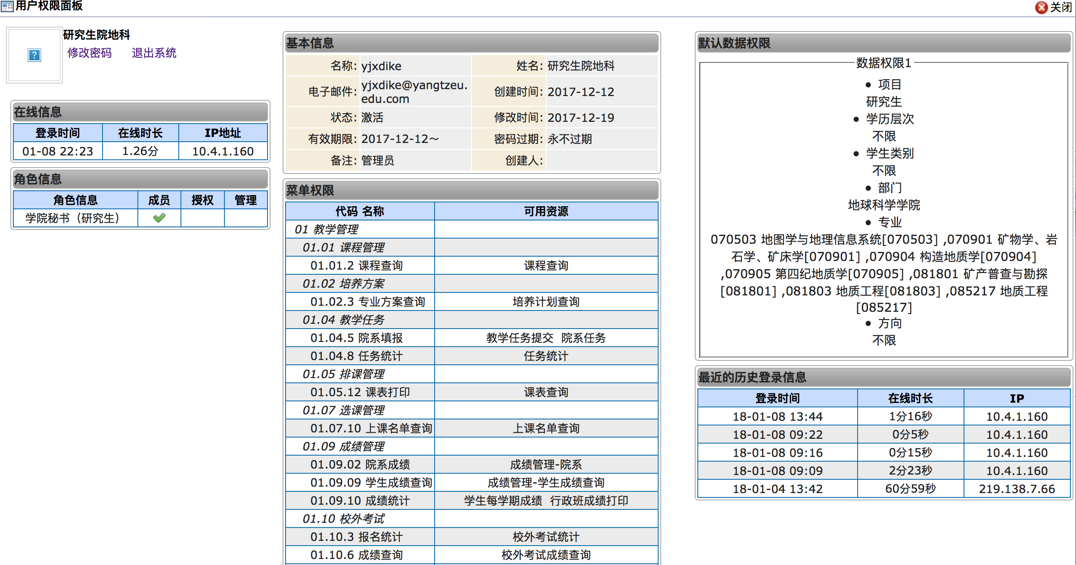

1. 输入新、旧密码，确认新密码，提交则生效，下次登录需使用新密码登录。注意密码要求：至少6个字符，必须包含大写字母、小写字母和数字。

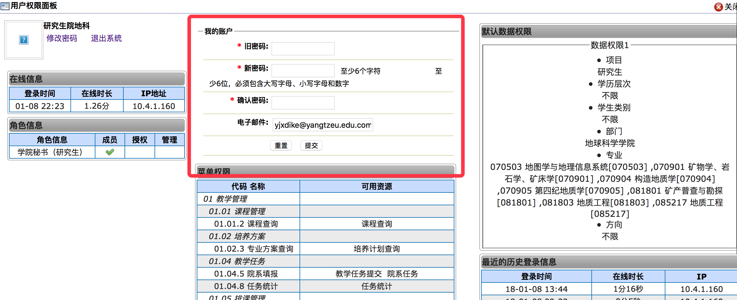

# 教学任务核对

## 核对内容

菜单位置：教学管理->教学任务->院系填报

### 教学任务数量

1. 确认本学院的教学任务数量是否正确。
2. 至少要确保所有要录入成绩的任务都有。

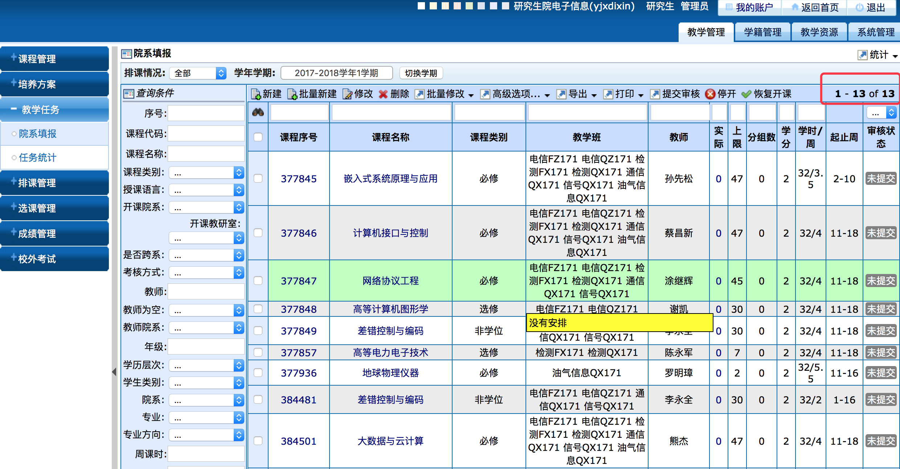

### 确认任务信息是否正确。

1. 核对课程名称
2. 核对教学班
3. 核对教师

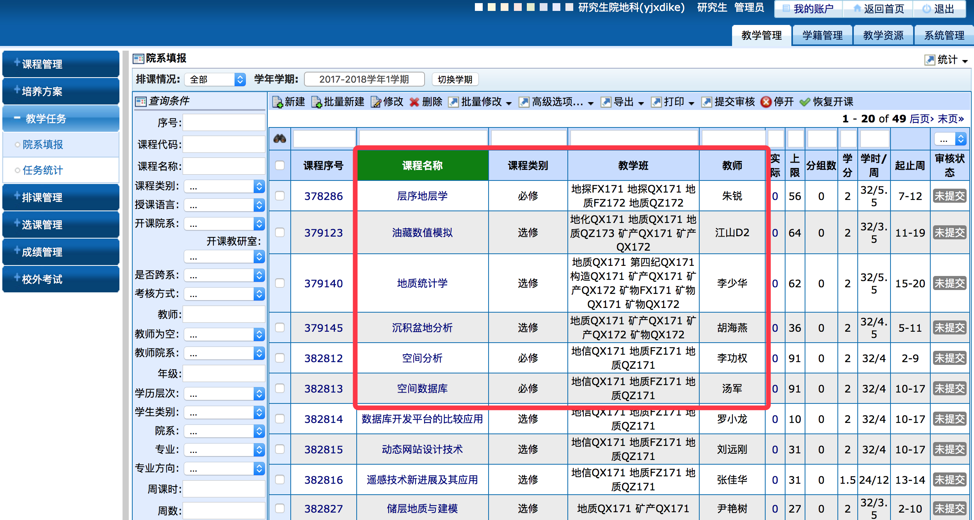

### 将无效的课程停开

1. 无效的课程指因为各种原因没有执行开课，但是又在列表中显示了的任务，如因合班而遗留的空任务等。停开的课程将不能录入成绩。
2. 可以停开单挑任务停开，也可以多条任务同时沟通选停开。
3. 注意：任务执行停开后将删除任务相关的排课、选课、教师等信息

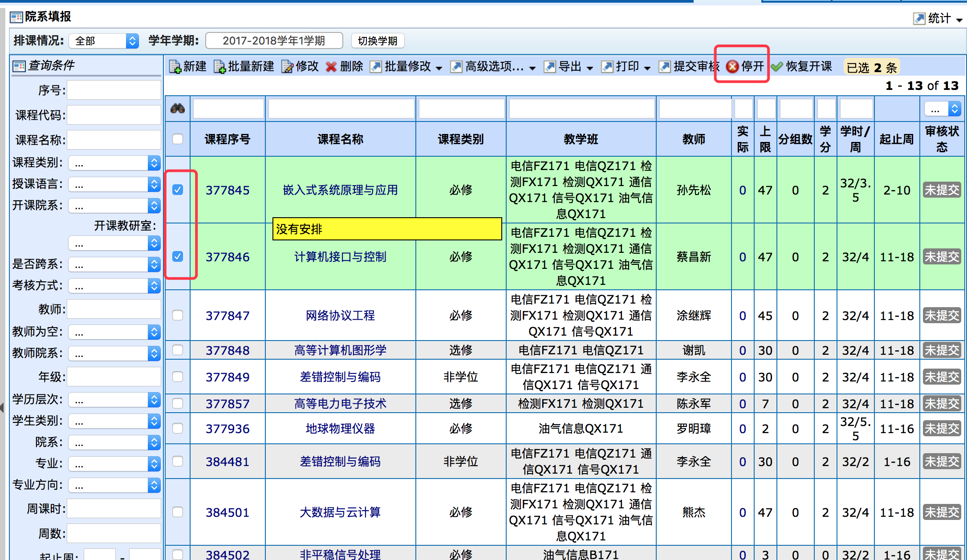

1. 页面默认显示已停开的课程，如果找不到停开的课程请将页面向下拖拽，在“是否停开”选项选择“是”则可以查看所有停开的课程。

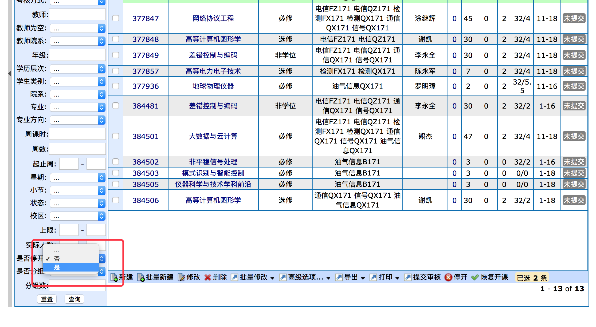

# 学院用户管理（修改密码）

## 用户管理

### 概述

系统提供学院修改修改普通用户密码的功能，包括学生和教师。

### 菜单位置

系统管理->权限管理->用户管理（院系）

### 功能

1. 选择一个账户，点击修改密码，设置新密码后提交。
2. 可以对账户进行“激活”、“冻结”操作，冻结的账户无法登录系统。

